Medieninformation
Süwag, DC-Datacenter-Group und noris network stellen Weichen für neues Rechenzentrum in Hofheim
Rechenzentrum für Metropolregion Frankfurt/Rhein-Main geht in Planungsphase
Nürnberg, 14. März 2022 – Die Süwag Energie AG, DC-Datacenter-Group GmbH und noris network AG planen den Bau eines gemeinsam betriebenen Rechenzentrums in der Metropolregion Frankfurt/Rhein-Main. Das neue Rechenzentrum wird Colocation- und IT-Dienstleistungen anbieten. Die Beteiligung der drei Partner an der noch zu gründenden Gesellschaft soll zu gleichen Anteilen erfolgen.
Der Bau des neuen Rechenzentrums FRA1 in Hofheim-Marxheim mit rund 11.000 Quadratmetern Grundstücksfläche folgt der steigenden Nachfrage nach hochverfügbaren und -sicheren sowie energieeffizienten Rechenzentren und professionellen IT-Dienstleistungen in der Metropolregion Rhein-Main am Wirtschaftsstandort Deutschland. Das Datacenter soll im Endausbau eine Anschlussleistung von 30 Megavoltampere erreichen und 2025 in Betrieb gehen. Neben der Bereitstellung von IT-Flächen planen die drei Partner, hardwarenahe IT-Serviceleistungen und weitere professionelle IT-Dienstleistungen anzubieten. Jedes der Unternehmen wird sein jeweiliges Know-how aus dem Datacenter-Geschäft einbringen – von der Planungs- bis zur Betriebs- und Vertriebsphase. Alle Beteiligten profitieren damit von der jeweiligen Expertise der anderen Partner.
Ökologische Nachhaltigkeit wird bereits in der Planung des hochverfügbaren und energieeffizienten Rechenzentrums berücksichtigt, damit das Vorhaben einen Beitrag zur Energiewende leisten kann. So ist beispielsweise die Nutzung von Abwärme für ein Nahwärmenetz ebenso vorgesehen wie netzdienliche Energiedienstleistungen oder die Auslegung der Notstromgeneratoren für synthetische Kraftstoffe.
Für die beteiligten Unternehmen stellt das geplante Joint Venture eine exzellente Möglichkeit dar, Kunden einen neuen Rechenzentrumsstandort und erstklassige IT-Services aus der Rhein-Main-Region anzubieten.
Vorstandsmitglied Dr. Markus Coenen vom regionalen Energieversorger Süwag, Frankfurt am Main, begründet das Engagement mit einem steigenden Bedarf an Datacentern in Deutschland: „Die Metropolregion Rhein-Main ist das europäische Zentrum für digitale Infrastrukturen. Mit dem geplanten Bau und Betrieb eines hochmodernen und nachhaltigen Rechenzentrums zusammen mit zwei etablierten Partnerunternehmen will die Süwag ihr Dienstleistungs-spektrum im Bereich Digitalisierung und Nachhaltigkeit erweitern und gleichzeitig die Voraussetzung für zusätzliche Wertschöpfung in der Region schaffen.“
Ralf Siefen, Gründer und CEO der DC-Datacenter-Group, Wallmenroth, kommentiert die Initiative folgendermaßen: „Moderne zukunftsorientierte Anwendungen, anspruchsvolle Kommunikationsinfrastrukturen und Betriebs- sowie Notfallkonzepte stellen besondere Anforderungen an die Planung von Rechenzentren. Wir freuen uns auf den ersten Spatenstich und darauf, unser langjähriges Know-how bei der Entwicklung, Planung und dem Bau von effizienten, nachhaltigen und nach neuesten Standards zertifizierten Rechenzentren erneut unter Beweis stellen zu können.“
Auch Florian Sippel, COO bei noris network, betont die Synergieeffekte: „Ich freue mich, nach mehr als 25 Jahren noris network ein Rechenzentrum im Rhein-Main-Gebiet mit zwei starken Partnern aus Deutschland gemeinsam bauen und betreiben zu dürfen. Der geplante Bau des Datacenters im Rhein-Main-Gebiet ist die logische Konsequenz aus dem anhaltenden Erfolg mit unseren hochsicheren und hochverfügbaren Rechenzentren in Nürnberg, München und Hof und ermöglicht es uns zudem Cloud und IT-Dienstleistungen im Rhein-Main-Gebiet anbieten zu können.“

______________________________________________________________
Verfügbares Bildmaterial
Folgendes Bildmaterial steht druckfähig im Internet zum Download bereit:
https://kk.htcm.de/press-releases/noris/

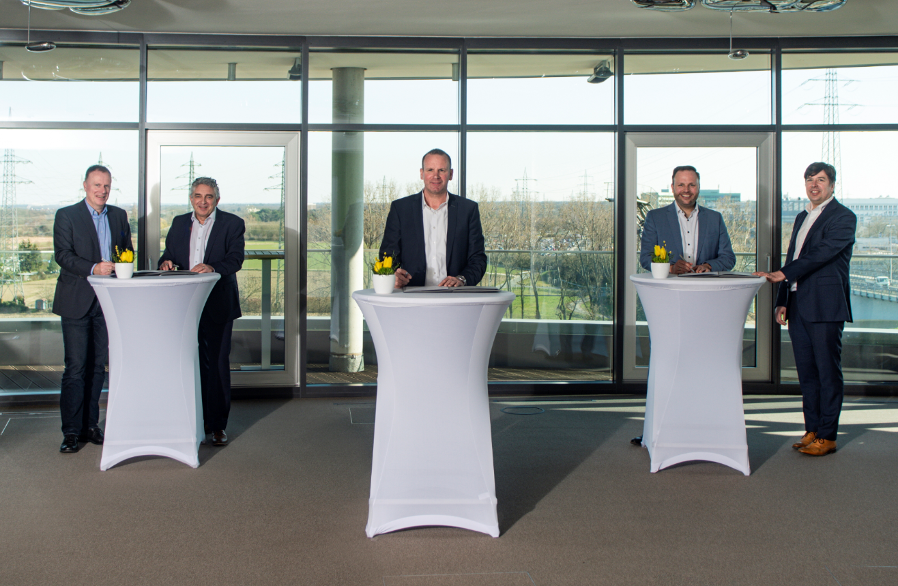Bildquelle: Süwag
noris network, DC-Datacenter-Group und Süwag Energie AG stellen die Weichen für ein Rechenzentrum in Hofheim.
Von links: Vorstandsmitglied Dr. Markus Coenen (Süwag Energie AG), Vorstandsmitglied Mike Schuler (Süwag Energie AG), CEO Ralf Siefen (DC-Datacenter-Group), COO Florian Sippel (noris network AG), CEO Ingo Kraupa (noris network AG)

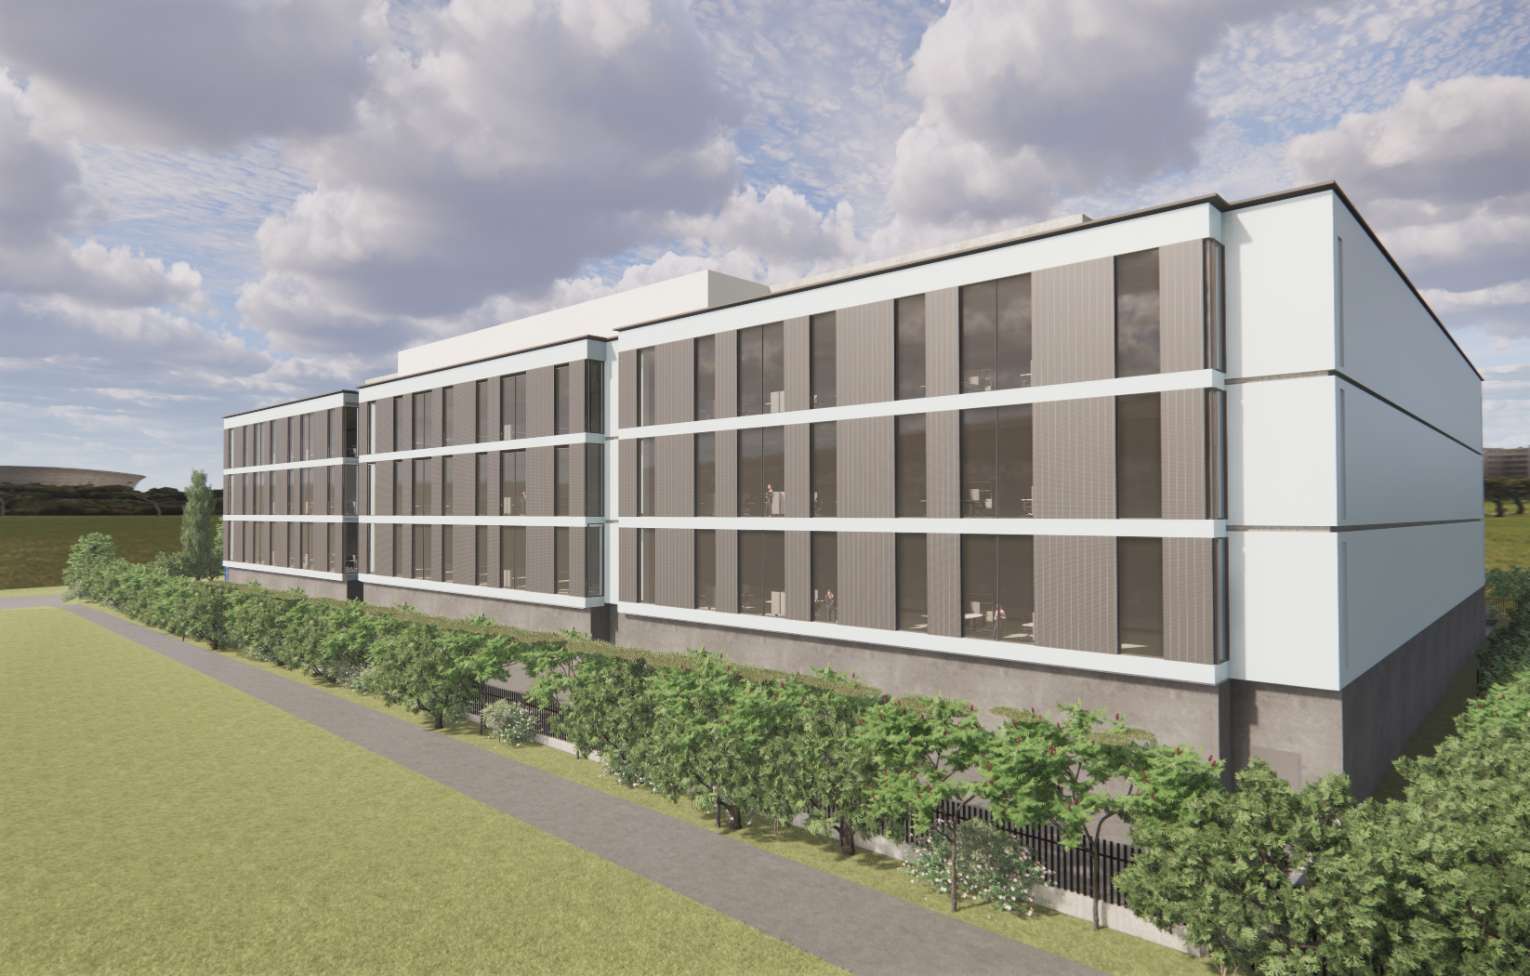Bildquelle: DC-Datacenter-Group  Das neue Rechenzentrum mit 11.000 Quadratmetern Grundstücksfläche soll 2025 in Betrieb gehen. | 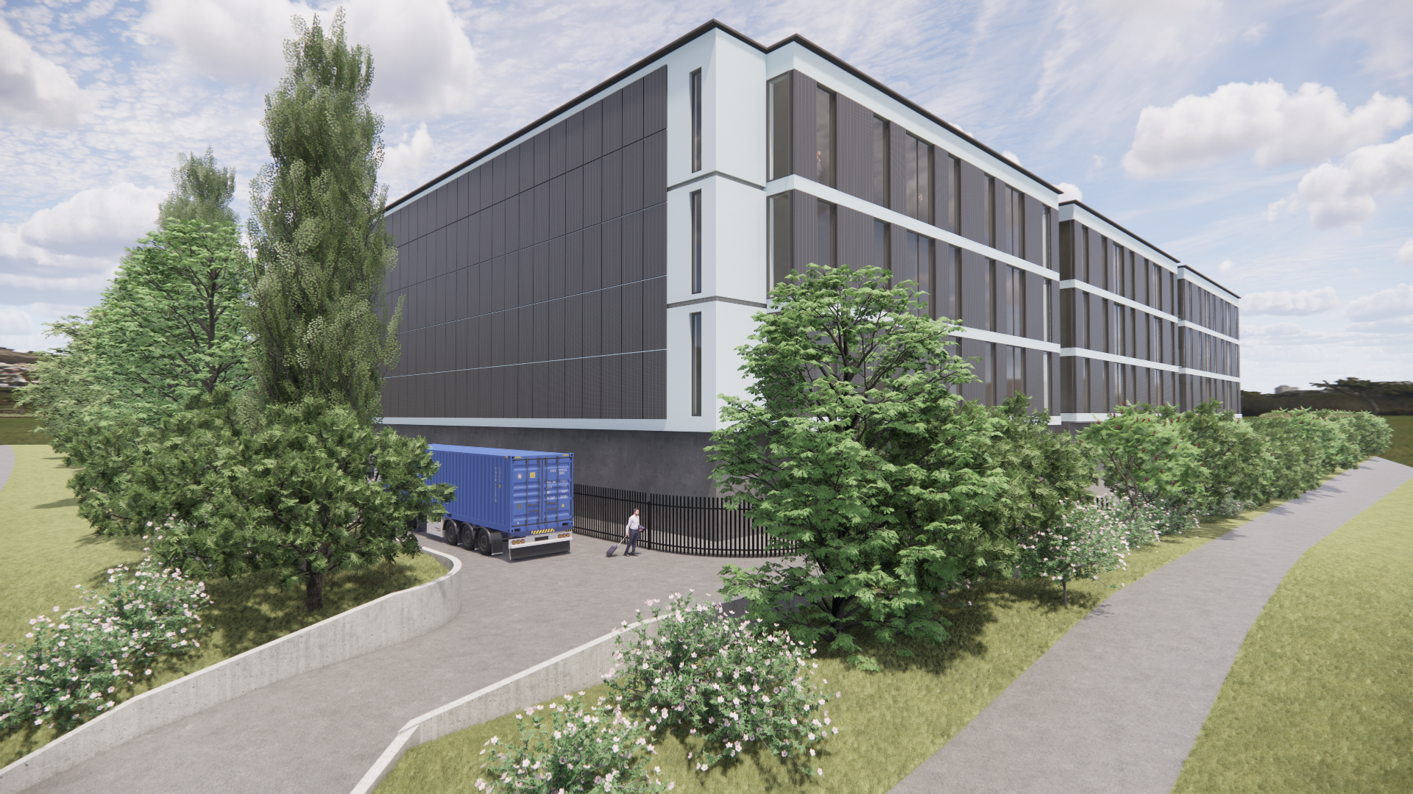Bildquelle: DC-Datacenter-Group  Das neue Datacenter folgt dem Bedarf an hochverfügbaren und energieeffiziente IT-Infrastrukturen sowie professionellen IT-Dienstleistungen in der Metropolregion Rhein-Main.

Süwag Energie AG
Die Süwag Energie AG ist eine Aktiengesellschaft mit kommunaler Beteiligung. Das knapp 5.200 Quadratkilometer umfassende Versorgungsgebiet der Süwag und ihrer Tochterunternehmen verteilt sich auf vier Bundesländer: Hessen, Baden-Württemberg, Rheinland-Pfalz und Bayern. Sie ist multiregional aufgestellt und mit zahlreichen Standorten nah an ihren Kunden - getreu ihrem Versprechen: Meine Kraft vor Ort. Die Süwag beschäftigt rund 1.800 Mitarbeiter und bildet zurzeit rund 100 Auszubildende aus.
„Grüner, regionaler und digitaler“ lautet die Strategie der Süwag, um die Energieversorgung der Zukunft zu gestalten. Dazu gehören grüne Netze, grüne Produkte und grüne Erzeugung. In den Ausbau „grüner“ bzw. dezentraler Erzeugungsanlagen – vorzugsweise aus Biomasse, Wind-, Sonnen- und Wasserkraft – und „grüner“ Netze investiert die Unternehmensgruppe in den nächsten Jahren zusätzlich 100 Millionen Euro. Und das ausschließlich in den eigenen Regionen. Dort erzeugen die Süwag und ihre Tochterunternehmen heute bereits rund
250 Millionen kWh „grünen“ Strom ausschließlich aus regenerativen bzw. dezentralen Energieerzeugungsanlagen.
Süwag Energie AG, Pressekontakt: Tanja Ackermann
Telefon: 069 3107-2609, E-Mail: presse@suewag.de, Homepage: www.suewag.com

DC-Datacenter-Group GmbH
Die DC-Datacenter-Group GmbH bündelt mit ihren fünf Geschäftsbereichen die komplette IT-Infrastruktur-Kompetenz für die Hochverfügbarkeit, Sicherheit und Wirtschaftlichkeit unter einem Dach.
Das Leistungsspektrum reicht von der Beratung und Planung über die fachgerechte bauliche Umsetzung bis hin zum professionellen Betrieb und Service des Rechenzentrums. Alle fünf Geschäftsbereiche arbeiten eng verzahnt und aufeinander abgestimmt und bilden damit die gesamte Wertschöpfungskette für ihre Kunden ab. Mit diesem Portfolio ist die DC-Datacenter-Group einzigartig auf dem deutschen Markt.
Kunden profitieren von den Synergien der einzelnen Geschäftsbereiche zur Realisierung umfassender und flexibler Lösungen für effiziente, nachhaltige, zukunftssichere und nach höchsten Standards geprüfte IT-Infrastrukturen. Diese entsprechen mit EN 50600, ISO 27001, ECB·S, TÜV TSI und Uptime Tier-Zertifizierungen den höchsten Sicherheitsanforderungen des Marktes.
Durch einen permanenten Know-how-Transfer, vielseitige Praxiskenntnisse und kurze Wege schafft die DC-Datacenter-Group GmbH einen maximalen Mehrwert für jedes Unternehmen aus den verschiedensten Branchen sowie dem öffentlichen Bereich.

DC-Datacenter-Group GmbH, Pressekontakt: Sonja Philipp
Telefon: 02741 9321 162, E-Mail: marketing@datacenter-group.com,
Homepage: www.datacenter-group.de

noris network AG
Die Nürnberger noris network AG bietet Unternehmen und Organisationen mit den Branchenschwerpunkten Banken/Versicherungen, Automotive/Industrie, Softwareentwicklung und Öffentliche Verwaltung maßgeschneiderte ITK-Lösungen in den Bereichen IT-Outsourcing, Managed Services, Cloud Services sowie Network & Security. Technologische Basis ist eine leistungsfähige IT-Infrastruktur mit noris network-eigenen Hochsicherheitsrechenzentren – darunter mit Nürnberg Süd und München Ost zwei der anerkannt modernsten und energieeffizientesten Rechenzentren Europas. Neben kundenspezifischen Lösungen und Services für klassische und virtualisierte IT-Infrastrukturen bietet noris network PaaS-Providing auf eigenen Cloud-Plattformen und mit Managed Kubernetes auch Services für die automatisierte Skalierung von Ressourcen (Container). Weitere, standardisierte Premium-Rechenzentrumsprodukte fasst das Unternehmen unter der Marke datacenter.de zusammen.
Die noris network AG ist mit ihren gesamten Geschäftstätigkeiten für ihre durchgängige Qualität und ihre Sicherheit im Service- und Informationssicherheitsmanagement nach ISO/IEC 20000-1, ISO/IEC 27001 und ISO 9001 zertifiziert. Im Bereich „Sicherheitsmanagement für bauliche Objekte“ ist noris network als erster Rechenzentrumsbetreiber nach VdS-Richtlinie 3406 zertifiziert, zudem sind die maximalen Verfügbarkeits-, Schutz- und Energieeffizienzklassen des Rechenzentrums München Ost nach EN 50600 bestätigt.

Die Rechenzentren Nürnberg Mitte und Nürnberg Süd sowie München Ost haben das ISO 27001-Zertifikat auf Basis von IT-Grundschutz des BSI erhalten. Weitere Zertifikate, die der IT-Dienstleister vorweisen kann, sind PCI DSS, TISAX und ISO 14001 Umweltmanagement. 1993 gegründet, zählt die noris network AG zu den deutschen Pionieren auf dem Gebiet moderner IT-Dienstleistungen und betreut heute renommierte Unternehmen wie adidas AG, Consorsbank, Flughafen Nürnberg GmbH, Firmengruppe Max Bögl, Küchen Quelle GmbH, Schmetterling Reisen GmbH & Co. KG, Teambank AG u. v. m.

Hauptsitz:
noris network AG, Thomas-Mann-Straße 16 - 20, 90471 Nürnberg, Deutschland
Telefon: +49 911 9352-0, Fax: +49 911 9352-100
E-Mail: vertrieb@noris.de, Homepage: www.noris.de

Kontakt:  noris network AG  Kirsten Meier  Thomas-Mann-Straße 16 - 20  90471 Nürnberg  Tel.: +49 911 9352-0  Fax: +49 911 9352-100  E-Mail: kirsten.meier@noris.de  Homepage: www.noris.de | Presse-Kontakt:  HighTech communications GmbH  Brigitte Basilio  Brunhamstraße 21  81249 München  Tel.: +49 89 500778-20  Fax: +49 89 500778-77  E-Mail: b.basilio@htcm.de  Homepage: www.htcm.de

